Laboratorio de Computación
Salas A y B
Profesor: | Ing. Claudia Rodríguez Espino
Asignatura: | Fundamentos de Programación
Grupo: | 1104
No de Práctica(s): | 9
Integrante(s): | Sandoval Castro Josmar Leonardo
No. de Equipo de cómputo empleado: | 49
Semestre: | 1er Semestre
Fecha de entrega: | 14/10/2018
Observaciones:

CALIFICACIÓN: ________________

Objetivo:
Elaborar programas en C para la resolución de problemas básicos que incluyan las estructuras de repetición y la directiva define.
Programa 1: 1-100 do-while.
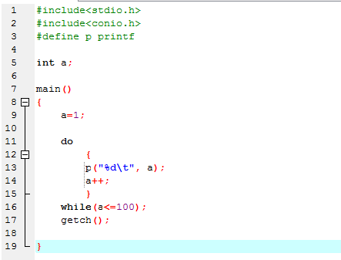
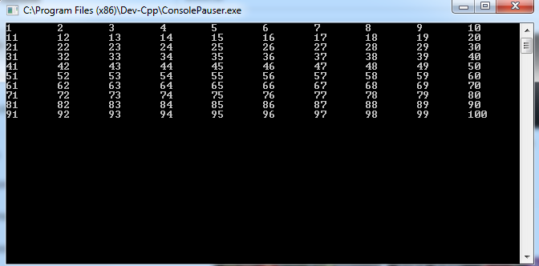

Programa 2: 1-100 while

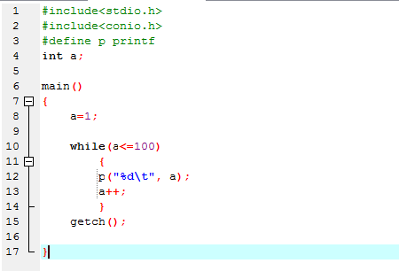
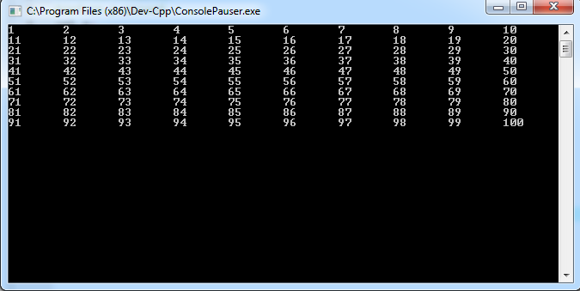
Programa 3: 1-100 for
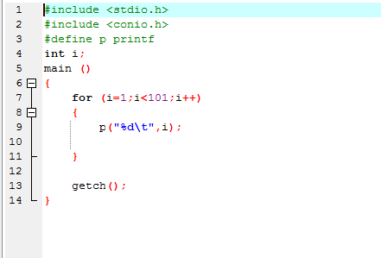
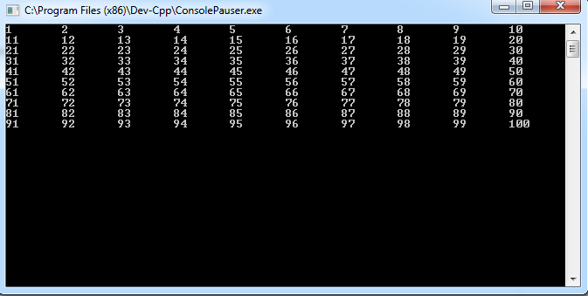
Programa 4: factorial
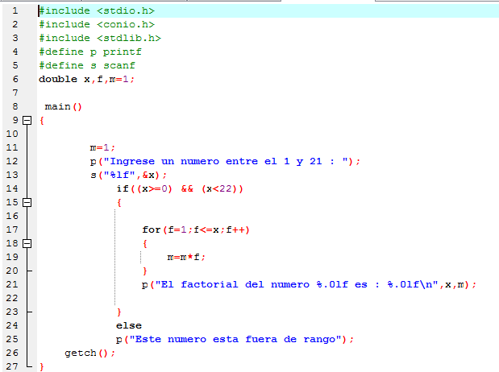
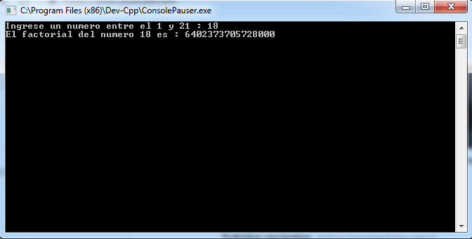
Programa 5: Tabla de multiplicar
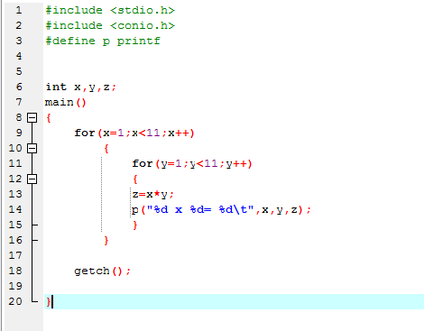
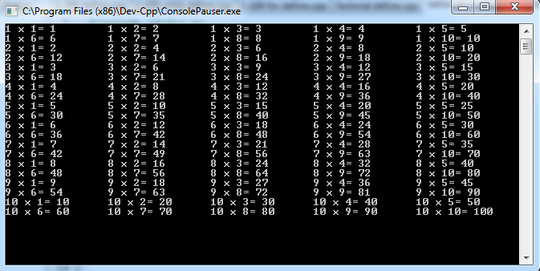
Conclusiones:
El aprender a utilizar el comando define ayuda y facilita al momento programas para acortar la utilización de otros comandos como printf o scanf por ejemplo, dando así una mejor vista y estética al programa.

